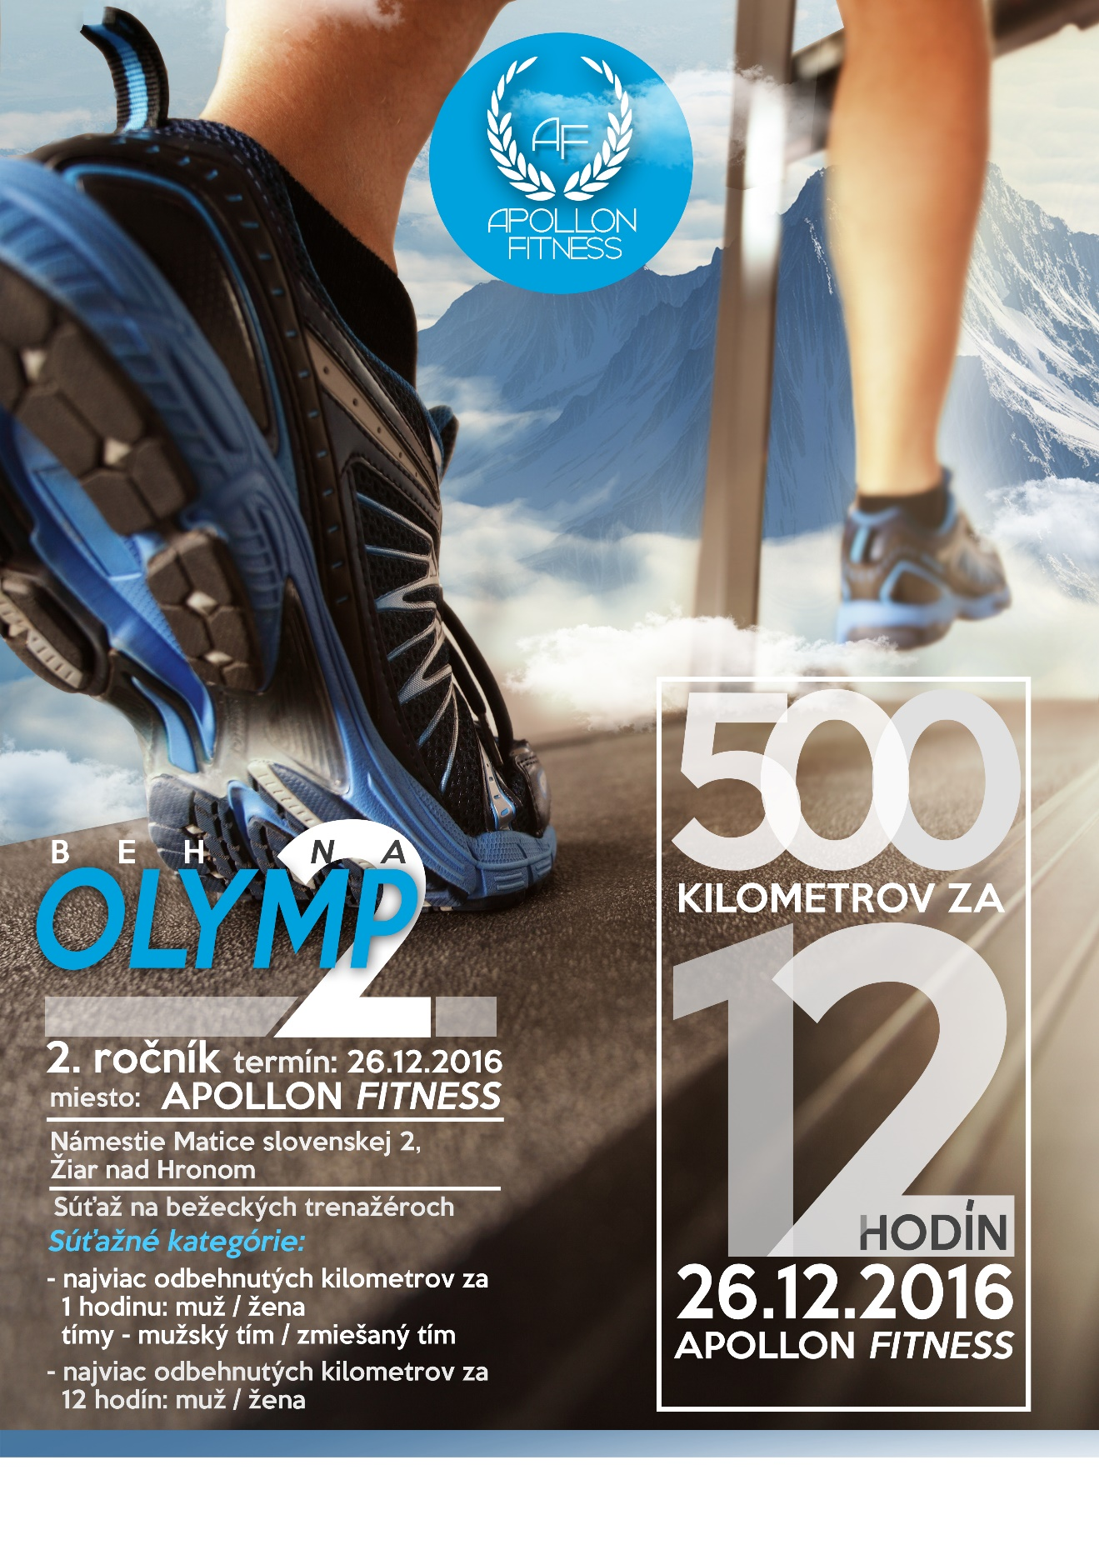

BEH NA OLYMP 2. ročník
Organizátor: Ultramotivation, o.z.
+421905 708 713, 0911 779 552
Ultramotivation@gmail.com

Miesto konania:
Apolon Fitnes , Námestie Matice slovenskej 2, 96501 Žiar nad Hronom
Dátum Konania:
26.12.2016, nedeľa, štart o 8:00
Ciel:
500 km za 12 hodín /od 07:00 do 19:00/

Popis: Beh na bežeckých trenažéroch počas 12 hodín. Cieľom je dosiahnuť spoločne odbehnutých minimálne 500 kilometrov. K dispozícii je 8 bežeckých trenažérov. Na 7 bežeckých trenažérov je možné si v rámci registrácie vybrať orientačnú hodinu / polhodinu štartu. Ta bude záväzne potvrdená v potvrdení o registrácii. Beh je rozdelený na 30 minútové intervaly, pričom bežec sa môže registrovať na 2 intervaly za sebou /60 minút/. V prípade voľnosti bežeckých trenažérov je možné pokračovať v behu. Každý bežec si reguluje rýchlosť trenažéra podľa a svojich bežeckých možností.

Počet účastníkov:
obmedzený počtom bežeckých trenažérov / 8 bežeckých trenažérov súčasne/

Štartovné:
3 € jednorazové vstupné V cene štartovného – možnosť využiť priestory Apollon Fitnes, iontový nápoj / proteín, poradenstvo pri behu /personál fitnes, športový fyzioterapeut / Upozornenie: zaplatené štartovné sa späť nevracia, ani nepresúva na ďalší ročník.

Registrácia:
priamo v Apollon fitnes Cez registračný formulár BEH NA OLYMP 2016

Meranie vzdialenosti:
výkon bude odmeraný na trenažéry a zaznamenaný asistentom

Časový priebeh finále:
06:45 - otvorenie, prezentácia prvých bežcov 07:00 – 19:00 - beh 19:15 - vyhlásenie výsledkov

Ceny:
Najviac odbehnutých kilometrov za 60 minút /muži, ženy/
Najviac odbehnutých kilometrov za 12 hodín /muži, ženy/
3členne teamy /muži, zmiešané/

Šatne a úschovňa:
Možnosť prezlečenia a uloženia vecí bude priamo v Apollon fitnes

Poistenie:
Všetci účastníci sú povinní zabezpečiť si individuálne zdravotné poistenie. Organizátor nepreberá zodpovednosť za škody na majetku alebo na zdraví súvisiace s cestou, pobytom a s účasťou pretekárov na podujatí. Každý účastník štartuje na vlastnú zodpovednosť.

